

PRACOVNÍ LIST

Vedení vvn – článek Π graficky
Název projektu: |  | Investice do vzdělání nesou nejvyšší úrok
Číslo projektu: |  | CZ.1.07/1.5.00/34.0521
Číslo a název šablony: |  | V/2 - Inovace a zkvalitnění směřující k rozvoji odborných kompetencí žáků středních škol
Téma sady: |  | Elektroenergetika pro žáky 3. ročníků střední školy
Téma: |  | Vedení vvn – článek π graficky
Číslo materiálu: |  | VY_52_INOVACE_01_25_KEZU
Druh učebního materiálu: |  | Pracovní list
Předmět: |  | Elektroenergetika
Ročník: |  | 3
Třída: |  | Z3K
Autor: |  | Ing. Zuzana Kerndlová
Datum vytvoření: |  | 29. 8. 2013
Datum ověření: |  | 9. 4. 2014
Ověřil: |  | Autor
Anotace: |  | Materiál je určen pro 3. ročníky SPŠEIT. Jedná se o pracovní list navazující na výkladovou prezentaci týkající se náhradních článků u vedení vvn. Studenti si výpočtem ověří svoje znalosti a jsou vedeni postupem výpočtu.
Klíčová slova: |  | Parametry vedení, náhradní schéma, Blondelovy konstanty vedení

ZADÁNÍ

Určete poměry na začátku vedení, má – li se na konci vedení odebírat výkon 20 MW při napětí 110 kV a cos ϕ = 0,8. Délka vedení je 150 km.

Parametry vedení R_{k} = 0,21 Ω km⁻¹
X_{k} = 0, 416 Ω km⁻¹
B_{k} = 2,74 · 10⁻⁶ S km⁻¹
G_{k} = 0
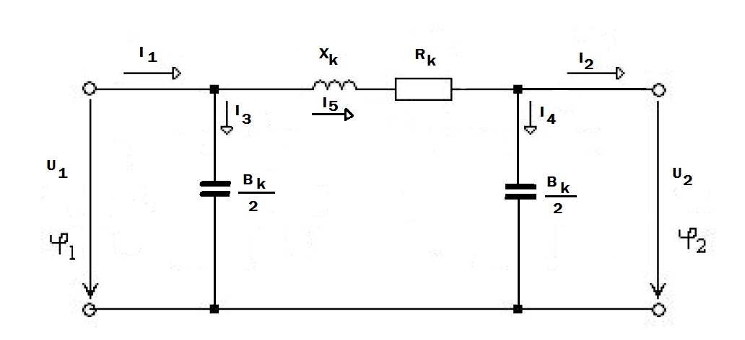

Nakreslete zjednodušené schéma.
Graficky vyřešte dané vedení.
Odečtěte napětí a proud na počátku vedení.

ŘEŠENÍ
Překreslení do zjednodušeného tvaru
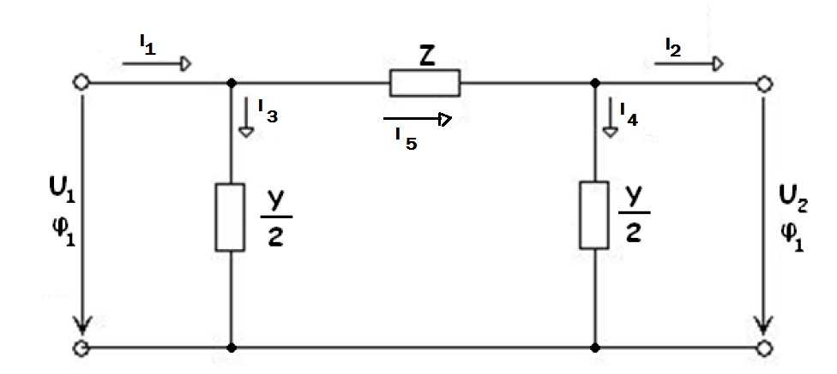

$$U_{2} = \frac{110 000}{\sqrt{3}} =63 509 V$$
$$I_{2} = \frac{P}{\sqrt{3}U I cosφ} = \frac{20 ×{10}^{6}}{\sqrt{3}×110 {10}^{3 }×0,8} =131,2 A$$
$$Z =R+jX =(31,5+j62,4) Ω$$
$$Y =jB =j4,11 {10}^{-4}S$$
Zvolíme měřítko pro napětí: 1kV = 2 mm
Zvolíme měřítko pro proud: 1A = 1 mm
Vyneseme U₂ ve směru osy x a proud I₂ pod úhlem odpovídajícím cos ϕ = 0,8.
Vypočítáme kapacitní proud a vyneseme v měřítku ve směru kolmém na U₂
$$I_{4}=\frac{Y}{2}U_{2}=2,05×{10}^{-4}×63 509=13 A$$
Graficky sečteme proud I₂ a I₄, získáme proud I a odměříme jeho velikost.
Velikost proudu $I=123 A$
Úbytek napětí na činném odporu:
$$∆U_{R}=R×I=31,5×123=3 874,5 V$$
Úbytek napětí na reaktanci :
$$∆U_{X}=X×I=62,4×123=7 675,2 V$$
Vyneseme úbytek ΔU_{R} a ΔU_{X} v měřítku a to tak, že úbytek na činném odporu bude rovnoběžný s proudem I₂ a úbytek na reaktanci bude na něj kolmý.
Součet obou úbytků je celkovým úbytkem na impedanci vedení.
Součtem celkového úbytku a napětí U₂ získáme vstupní napětí U₁ .
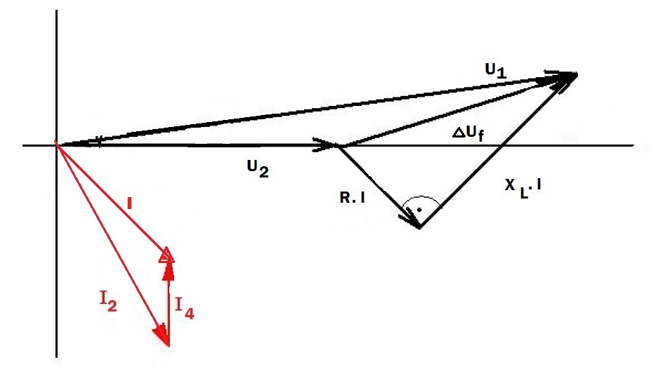
Odměříme velikost vektoru napětí U₁ a určíme velikost vstupního napětí.
$$U_{1}=70,8 kV$$
Vypočítáme velikost proudu I₃ :
$$I_{3}=\frac{Y}{2}U_{1}=2,05×{10}^{-4}×70 800=14,5 A$$
Proud I₃ vyneseme ve směru kolmém na napětí U_{1.}
Součtem proudu I a I₃ získáme vstupní proud I₁ a stanovíme jeho velikost.
$$I_{1}=115 A$$
Změříme fázový posun ϕ =30 .
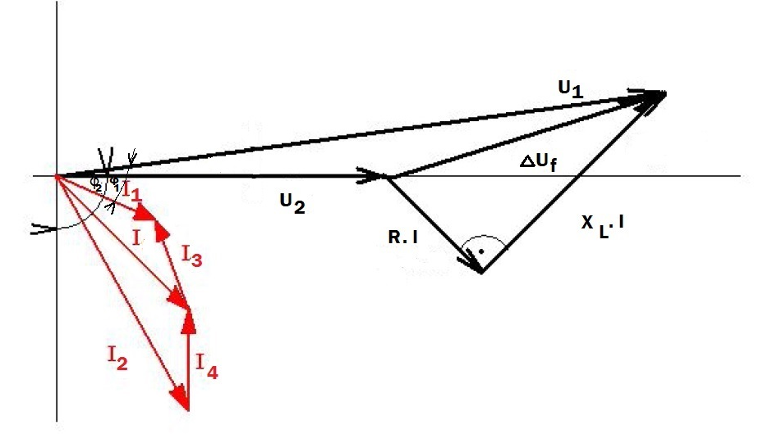
(Zdroj: Elektroenergetika I pro 3. Ročník SPŠ elektrotechnických, Jaroslav Fojt, SNTL 1980)

